Gdzie i jak wykorzystać tradycyjny taboret z wikliny? Oto inspiracje!
Zwrot ku naturalnym stylom aranżacyjnym na dobre zagościł w projektach najpiękniejszych domów i mieszkań. Wśród najchętniej stosowanych dekoracji wnętrz, przodują ozdoby wykonane z naturalnej wikliny lub rattanu. Jak wykorzystać taboret z wikliny, które dostać można w różnych odsłonach, wymiarach i stylach? Podpowiadamy!

Funkcjonalna i estetyczna ozdoba wnętrza
Tym, co sprawia, że pozornie drobne szczegóły w aranżacji, takie jak taboret z wikliny, cieszą się tak dużą popularnością, jest ich wyjątkowy charakter i ponadczasowy urok. Naturalne materiały i surowce tego typu nadają każdemu pomieszczeniu domowego, kameralnego klimatu, a także pozwalają poczuć się bliżej natury. Co więcej, dekoracja w formie taboretu z wikliny jest nie tylko przyjemnym elementem ozdobnym, ale także praktycznym wystrojem wnętrza, który można zastosować na różne sposoby.

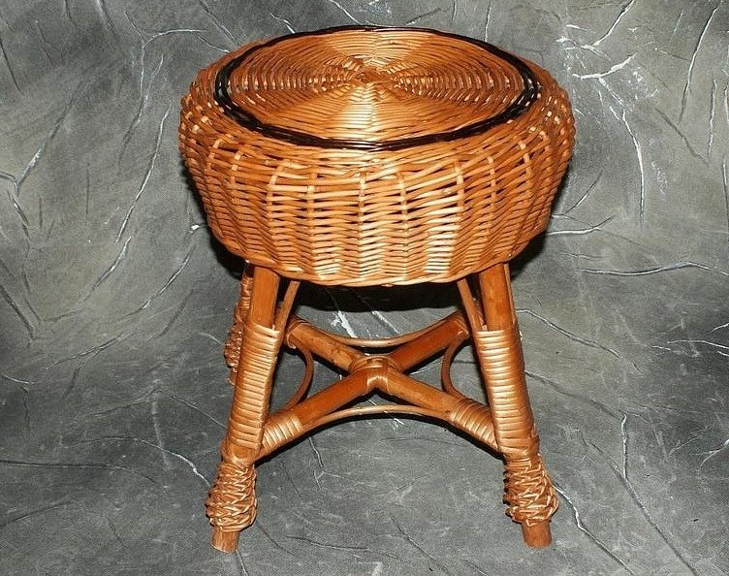
Taboret z wikliny - jak go wykorzystać?
Wszechstronne zastosowanie wiklinowych elementów w wyposażeniu sprawia, że przykładowo taboret z wikliny można wykorzystać praktycznie w każdym pomieszczeniu. Pięknie i praktycznie prezentował się będzie w kuchni, zestawiony z dekoracjami w podobnym stylu. Dopełni aranżację sypialni lub salonu pełnego kwiatów i drewna, ale take wkomponuje się w wystrój korytarza lub łazienki. Pomysłów jest całe multum i ogranicza je właściwie jedynie kreatywność.

